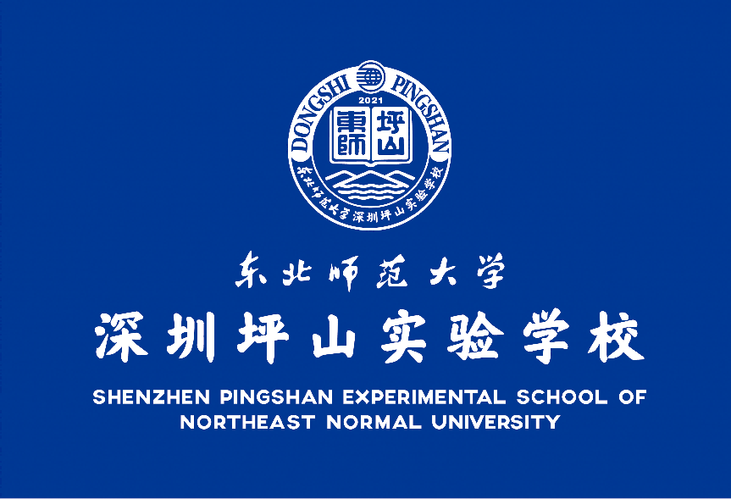
东北师范大学深圳坪山实验学校
2024年秋季面向2025年应届毕业生招聘教师公告

学校位于深圳市坪山区，是由东北师范大学与坪山区政府合作创办的九年一贯制公办学校，于2021年9月正式开学。学校以“尊重的教育”为办学理念，致力于办成“特色鲜明、品质卓越的研究型、示范性东师窗口校”，因学校发展需要，现面向2025届应届毕业生公开招聘教师，有关事项公告如下：
一、招聘对象
2024年9月1日-2025年8月31日期间毕业于国内高校、海外高校的优秀应届毕业生。

二、招聘岗位
小学：语文、数学、英语、体育、音乐、美术；
初中：数学、生物、体育。

三、报名事项
1.报名时间：即日起开始报名，截止日期视坪山区相关工作安排确定。
2.报名方式：有意加入东北师范大学深圳坪山实验学校的应届毕业生，请严格按下述方式进行在线报名：
1）请扫描二维码填写报名问卷;
2）将个人简历和报名基本材料通过PDF格式发送至邮箱：dongshipingshan@nenu.edu.cn邮件请命名为：岗位+姓名+学历+学校（如：小学语文A+王XX+硕士+东北师范大学）;
3）报名坪山区教育局统一组织的应届毕业生招聘考核（暂未开始）。

识别图中二维码填写报名问卷

四、福利待遇
1.可申请落户深圳；
2.享受深圳市公办中小学在编教师薪酬与福利待遇。

五、联系方式
学校地址：深圳市坪山区坪山街道和飞路11号（原和兴路11号）
咨询电话：0755-89662004（学校办公室）
学校官方公众号：东北师范大学深圳坪山实验学校

六、 学校简介
学校一期地址为深圳市坪山区坪山街道和飞路11号，紧邻地铁14号线和16号线交汇“坪山围”站及高铁“深圳坪山站”。规划占地面积5.3万平方米，总建筑面积近20万平方米。目前已有一至六年级44个教学班，七至九年级18个教学班，学生合计2809名。
东师坪实拥有东北师范大学在基础教育领域的资源支撑和理论引领：全国顶尖教育名家组建顾问团队，指导学校教育教学和教师专业发展；全国基础教育名校东北师范大学附属中学选派正高级教师高俊明博士担任首任校长，带领东师派出的骨干教师构建学科专家型教师团队，引领学校发展；与东师附中（深圳）高中开展深度合作，开发小初高一体化特色课程，打造小初高一体化教学高端备课和深度研究教学模式。学校关注青年教师发展，设立青年教师研修学院，为新入职教师提供展示和提升自己的广阔平台。
东师坪实以“尊重的教育”为办学理念，以“坪山最好、深圳一流”为办学目标，已经初步形成具有东师灵魂、附中传承的治理体系完善的现代化学校。学校环境大气优美，基础设施先进完备，育人理念先进、育人氛围浓厚。东师坪实是学生自主成长、快乐健康的学园，是教师自觉发展、幸福和谐的家园。
学校位于坪山中心区域，地理位置优越、交通便捷、周边生活配套设施齐全。学校食堂提供一日三餐，为青年教师配备高标准公寓。诚邀您加入育人伟业，共创美好未来！

